 | y y  une pyramide | 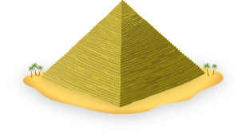
Lis les mots :
mystérieux – un stylo – un symbole – sympathique
symétrique – la bicyclette – un pyjama

Trouve les réponses :
Je sers à écrire : …………………
J’ai deux roues, je suis une ……………………..
C’est gardé secret, c’est ………………………
Contraire d’antipathique ………………………

y y
un crayon

Parfois, la lettre « y » fait le son [j]
Lis les mots :

le rayon – la layette – les yeux – une rayure
moyen – balayer - aboyer

Trouve les réponses :
La moitié du diamètre : …………………
Permet de regarder : …………………………..
Le zèbre en a plein : ……………………….

